Положение о VIII Всероссийском детском конкурсе
«Таланты России»


Утверждаю
Маврин И.Е.______________

Желающие принять участие в конкурсе детских работ «Таланты России» должны направить в электронном виде заполненную заявку участника вместе с материалами конкурса и копией квитанции об оплате организационного взноса по электронной почте ped.rossii@yandex.ru

Участие в конкурсе БЕСПЛАТНОЕ, участник оплачивает только оформление диплома

Условия конкурса и сроки проведения:
Конкурс проводится с 13 октября до 7 ноября 2025 года. Диплом об участии в конкурсе высылается на почту, указанную вами в заявке в течение 1-2 дней после получения Вашей работы.

Организатором выступает Национальный Образовательный Портал «Педагоги России»

К участию в конкурсе принимаются фотографии рисунков, поделок на свободную тему (От 1 участника – не более 1 работы).

Номинации конкурса:
- Изобразительное искусство (рисунки)
- Декоративно – прикладное творчество (поделки)
- Литературное творчество (сочинения, стихи, рассказы, сказки и т.д.)
- Эрудит (кроссворды, исследовательские работы и т.д.)
- Фотография (портрет, забавное фото, «Я играю (учусь, тружусь)» и т.д.)
- Артист (видео выступлений)

По результатам конкурса можно заказать:
- Диплом куратора конкурса (ФИО педагога) – 160 рублей (оформление диплома)
- Диплом участника конкурса (ФИ ребенка) – 180 рублей (оформление диплома)

Если участник конкурса заказывает оба вышеуказанных диплома, стоимость участия составит 290 рублей. Если от одного педагога принимают участие 4 и более ребенка, то диплом куратора высылается без оплаты взноса за оформление.

Если работа выполнена в соавторстве, то оплата производится за каждого автора, и каждый получает диплом. Оплату орг.взноса за оформление нескольких дипломов лучше производить одной суммой.

Для участия в конкурсе необходимо направить:
- Заявку на участие в конкурсе.
- Материалы конкурса
- Копию квитанции об оплате.
Материалы принимаются в электронном варианте по электронной почте с пометкой «На детский конкурс».
Заявка участника детского конкурса «Таланты России»
Заявка участника направляется в электронном виде вместе с материалами и копией квитанции об оплате организационного взноса по электронной почте ped.rossii@yandex.ru

Заявка участника VIII детского конкурса «Таланты России»
Фамилия, имя ребенка
Фамилия, имя, отчество куратора (полностью)
Краткое наименование Вашей организации, город (населенный пункт)
Номинация конкурса
Диплом, который вы хотите заказать:
Диплом куратора конкурса
Диплом участника конкурса
Электронный адрес для отправки диплома
Телефон мобильный

Образцы дипломов
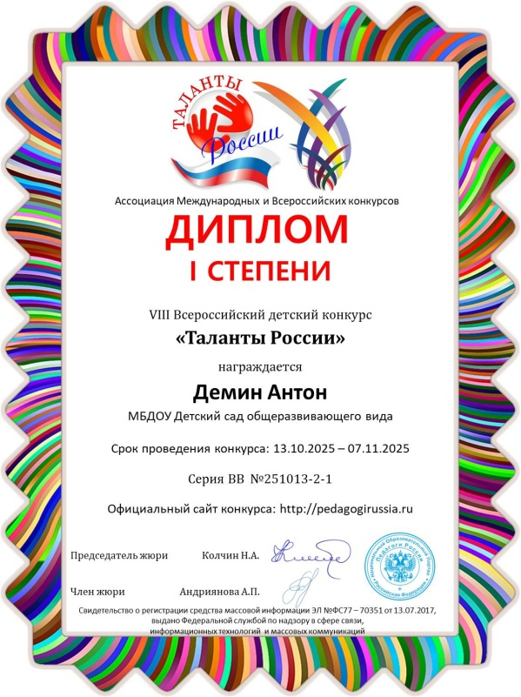
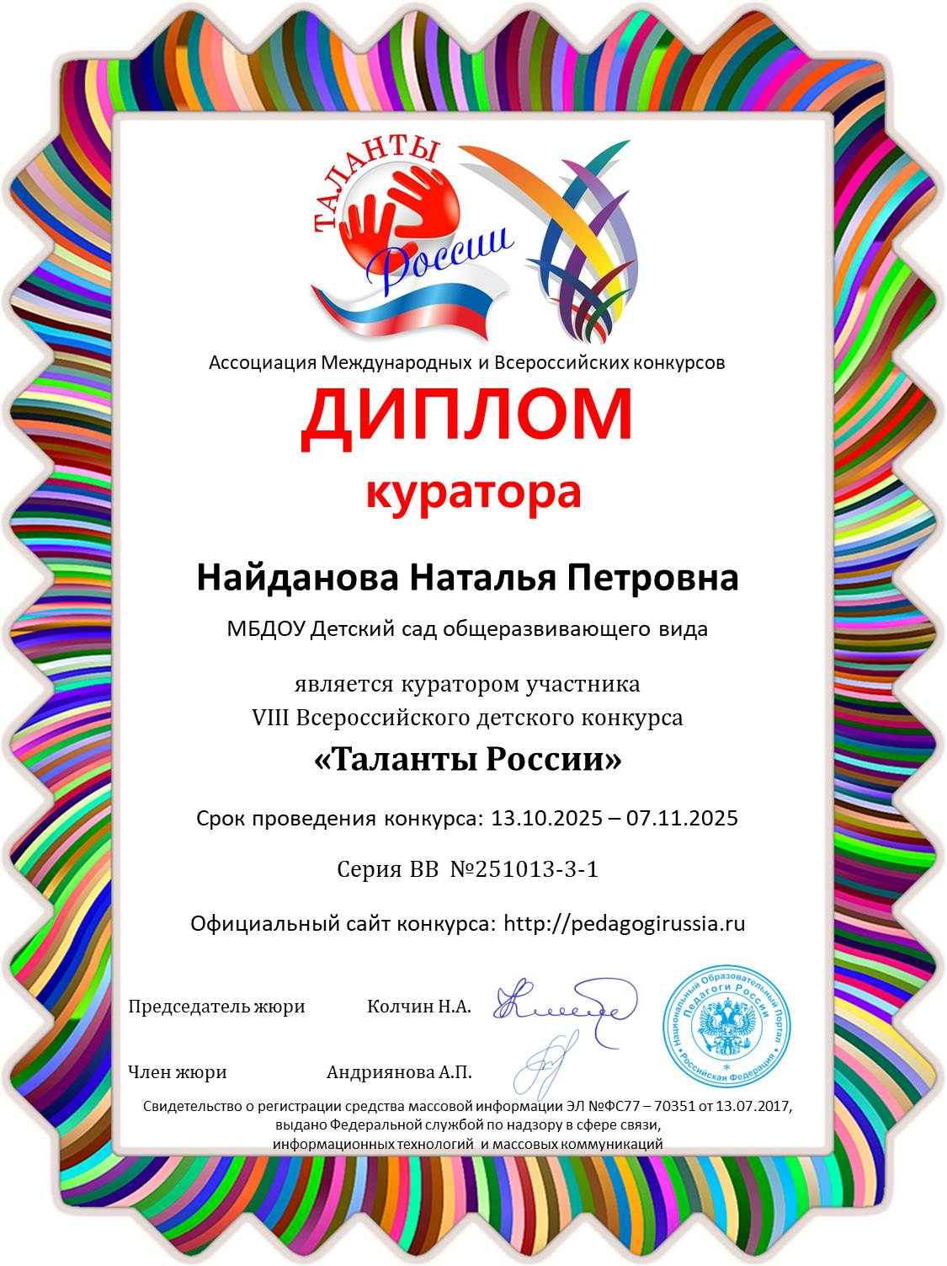

Контактная информация:
Национальный Образовательный Портал «Педагоги России»
E-mail: ped.rossii@yandex.ru,
Сайт: http://pedagogirussia.ru

Платежные реквизиты для оплаты орг. взноса на изготовление диплома:

Для оплаты по QR коду нужно зайти в мобильное приложение банка

Оплата производится в день отправки материалов
Получатель платежа: ИП Маврин Иван Евгеньевич
ИНН/ КПП 595701257861
Расчетный счет № 4080 2810 5000 0741 6569Банк: АО «ТБанк»
БИК: 044525974
Корреспондентский счет: 3010 1810 1452 5000 0974
Назначение платежа: Диплом
Оплату необходимо производить на счет организации

Как произвести оплату через сбербанк онлайн на счет:
Платеж по реквизитам
- Вводите ИНН получателя 595701257861
- Водите расчетный счет получателя 4080 2810 5000 0741 6569
- Вводите БИК 044525974
- Наименование организации ИП Маврин И.Е.
- Вводите КПП 0
- В назначении платежа пишете слово ДИПЛОМ и фамилию участника
- Вводите сумму перевода
- Нажимаете оплатить

  Извещение
  Кассир
  Форма № ПД-4
  ИП Маврин Иван Евгеньевич
  (наименование получателя платежа)
    595701257861
    4 | 0 | 8 | 0 | 2 | 8 | 1 | 0 | 5 | 0 | 0 | 0 | 0 | 7 | 4 | 1 | 6 | 5 | 6 | 9
  (ИНН/КПП получателя платежа) |  | (номер счета получателя платежа)
  в | АО «ТБанк» | БИК
    0 | 4 | 4 | 5 | 2 | 5 | 9 | 7 | 4
   | (наименование банка получателя платежа)
  Номер кор./сч. банка получателя платежа
    3 | 0 | 1 | 0 | 1 | 8 | 1 | 0 | 1 | 4 | 5 | 2 | 5 | 0 | 0 | 0 | 0 | 9 | 7 | 4
  Диплом и фамилию участника
  (назначение платежа)
  Ф.И.О плательщика
  Адрес плательщика
  Сумма платежа |  | руб.
  Дата « |  | » |  | 20 |  | г.
  С условиями приема указанной в платежном документе суммы, в т.ч. с суммой взимаемой платы за услуги банка, ознакомлен и согласен.
  Подпись плательщика
Квитанция  Кассир
  Форма № ПД-4
  ИП Маврин Иван Евгеньевич
  (наименование получателя платежа)
    595701257861
    4 | 0 | 8 | 0 | 2 | 8 | 1 | 0 | 5 | 0 | 0 | 0 | 0 | 7 | 4 | 1 | 6 | 5 | 6 | 9
  (ИНН/КПП получателя платежа) |  | (номер счета получателя платежа)
  в | АО «ТБанк» | БИК
    0 | 4 | 4 | 5 | 2 | 5 | 9 | 7 | 4
   | (наименование банка получателя платежа)
  Номер кор./сч. банка получателя платежа
    3 | 0 | 1 | 0 | 1 | 8 | 1 | 0 | 1 | 4 | 5 | 2 | 5 | 0 | 0 | 0 | 0 | 9 | 7 | 4
  Диплом и фамилию участника
  (назначение платежа)
  Ф.И.О плательщика
  Адрес плательщика
  Сумма платежа |  | руб.
  Дата « |  | » |  | 20 |  | г.
  С условиями приема указанной в платежном документе суммы, в т.ч. с суммой взимаемой платы за услуги банка, ознакомлен и согласен.
  Подпись плательщика

